|  |  |
| --- | --- |
| 产品名称 | 密级 |
|  | 机密 |
| 产品版本 | 共 页 |
|  |

pcl::ShapeContext3DEstimation< PointInT, PointNT, PointOutT >算子功能分析说明书

|  |  |  |  |
| --- | --- | --- | --- |
| 拟制 | 赵宇轩 | 日期 | 2021-09-25 |
| 审核 |  | 日期 | yyyy-mm-dd |
| 批准 |  | 日期 | yyyy-mm-dd |



华为技术有限公司

版权所有 侵权必究

修订记录

|  |  |  |  |
| --- | --- | --- | --- |
| 日期 | 修订版本 | 修改描述 | 作者 |
| 2021-09-25 | 1.0 | 初稿完成 | 赵宇轩 |
|  |  |  |  |
|  |  |  |  |
|  |  |  |  |
|  |  |  |  |

目录

pcl::ShapeContext3DEstimation< PointInT, PointNT, PointOutT >算子功能分析说明书 1

修订记录 1

目录 1

1.1 pcl::ShapeContext3DEstimation< PointInT, PointNT, PointOutT > 2

1.1.1 功能介绍 2

1.1.2 使用场景介绍 2

1.2 init pcl::ShapeContext3DEstimation<PointInT, PointNT, PointOutT>::initCompute() 4

1.2.1 接口功能 4

1.2.2 接口和IR描述 4

1.2.3 (高性能)实现方案 5

1.3 bool pcl::ShapeContext3DEstimation<PointInT, PointNT, PointOutT>::computePoint (std::size_t index, const pcl::PointCloud<PointNT> &normals, float rf[9], std::vector<float> &desc) 7

1.3.1 接口功能 7

1.3.2 接口和IR描述 7

1.3.3 (高性能)实现方案 8

1.4 void pcl::ShapeContext3DEstimation<PointInT, PointNT, PointOutT>::computeFeature (PointCloudOut &output) 10

1.4.1 接口功能 10

1.4.2 接口和IR描述 10

1.4.3 (高性能)实现方案 10

## pcl::ShapeContext3DEstimation< PointInT, PointNT, PointOutT >

### 功能介绍

1. 该类实现了3D形状内容描述子(3D shape context descriptor)算法。可用于三维模型的识别、检索等领域。
2. 该类实现的关键接口
   1. 计算初始化接口

bool pcl::ShapeContext3DEstimation<PointInT, PointNT, PointOutT>::initCompute ()

* 1. 计算点云中某点的描述子

bool pcl::ShapeContext3DEstimation<PointInT, PointNT, PointOutT>::computePoint (

     std::size_t index, const pcl::PointCloud<PointNT> &normals, float rf[9], std::vector<float> &desc)

* 1. 计算点云的特征

void pcl::ShapeContext3DEstimation<PointInT, PointNT, PointOutT>::computeFeature (PointCloudOut &output)

1. 下图是该类的继承关系。

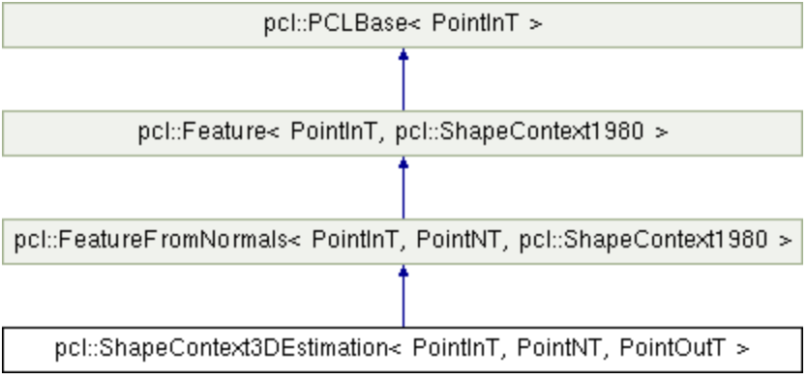

图 1 类的继承关系

### 使用场景介绍

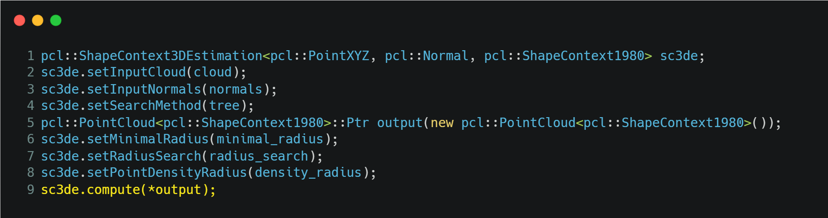

图 2 使用场景

（1）使用场景说明

|  |  |
| --- | --- |
| 行号 | 解释 |
| 1 | 声明一个ShapeContext3DEstimation的实例，记作sc3de |
| 2 | 设置输入的点云，记作cloud |
| 3 | 设置输入的法线，记作，normals |
| 4 | 设置使用kd-tree搜索邻近点 |
| 5 | 声明一个PointCloud的指针，记作output |
| 6~8 | 为sc3de对象设置一系列参数 |
| 9 | 调用compute接口，计算输入点云cloud的特征。其中，compute接口是ShapeContext3DEstimation的父类的父类Feature实现的接口。 |

## init pcl::ShapeContext3DEstimation<PointInT, PointNT, PointOutT>::initCompute()

### 接口功能

该接口对计算查询点的描述子时需要用到的一系列参数做校验及初始化。

### 接口和IR描述

1. IR原型定义

IR定义：

|  |  |  |  |  |  |  |
| --- | --- | --- | --- | --- | --- | --- |
| **Op** | **Classify** | **Name** | **Type** | **Type Range** | **Default_value** | **Format** |
| initCompute | Input | search_radius_ | double |  | 0 |  |
| Input | min_radius_ | double |  | 0.1 |  |
| Input | elevation_bins_ | std::size_t |  | 11 |  |
| Input | azimuth_bins_ | std::size_t |  | 12 |  |
| Input | radius_bins_ | std::size_t |  | 15 |  |
| Input | radii_interval_ | std::vector<float> |  | 0 |  |
| Input | phi_divisions_ | std::vector<float> |  | 0 |  |
| Input | theta_divisions_ | std::vector<float> |  | 0 |  |
| Input | volume_lut_ | std::vector<float> |  | 0 |  |
| Output | y1 | bool |  |  |  |

1. 算子的实现接口定义

pcl::ShapeContext3DEstimation<PointInT, PointNT, PointOutT>::initCompute()

该实现接口定义中没有入参

除参数以外需要接口需要使用到的成员变量

|  |  |  |
| --- | --- | --- |
| 参数 | 类型 | 说明 |
| search_radius_ | double | 临近点的搜索半径 |
| min_radius_ | double | 搜索的最小半径 |
| elevation_bins_ | std::size_t | 按俯仰角维度划分的bins的数目 |
| azimuth_bins_ | std::size_t | 按转动角维度划分的bins的数目 |
| radius_bins_ | std::size_t | 按径向维度划分的bins的数目 |
| theta_divisions_ | std::vector<float> | 按俯仰角维度划分的bins |
| phi_divisions_ | std::vector<float> | 按转动角维度划分的bins |
| radii_interval_ | std::vector<float> | 按径向维度划分的bins |
| volume_lut_ | std::vector<float> | 一个查找表，用于存储按俯仰角、转动角、径向维度划分的bins中的数值。 |

### (高性能)实现方案

|  |  |
| --- | --- |
| 该接口需要用到的Tik接口 | vec_mul(vec_muls)，vec_add(vec_adds)，vec_rec，vec_exp，vec_ln，for_range，set_as |
| 无法用Tik接口实现的部分 | 三角函数、反三角函数 |

行号见源码附件：

|  |  |  |
| --- | --- | --- |
| 行号 | 解释 | Tik接口 |
| 4~8 | 调用FeatureFromNormals::initCompute()接口 |  |
| 17 | 标量乘法 | vec_muls |
| 20、21 | 标量除法 | vec_muls、vec_rec |
| 30~32 | 对参数radii_interval_做初始化，参考论文：  Frome2004_Chapter_RecognizingObjectsInRangeDataU的section 2.1的公式(1) | vec_add、vec_rec、vec_mul、vec_exp、vec_ln |
| 35~42 | 张量加法 | for_range、vec_adds |
| 47 | 张量减法 | vec_add、vec_muls（用于deg2rad） |
| 49 | 标量除法 | vec_rec、vec_muls |
| 56 | 张量混合四则运算 | vec_adds  vec_muls vec_rec |
| 61 | 标量除法 | vec_muls(用于deg2rad)  vec_adds  tik中似乎没有三角函数的接口 |
| 63 | 标量乘法 | vec_muls |
| 73 | 张量混合四则运输+幂运算 | vec_muls、vec_adds vec_rec |

## bool pcl::ShapeContext3DEstimation<PointInT, PointNT, PointOutT>::computePoint (std::size_t index, const pcl::PointCloud<PointNT> &normals, float rf[9], std::vector<float> &desc)

### 接口功能

计算点云中某点的描述子。

### 接口和IR描述

1. IR原型定义

IR定义：

|  |  |  |  |  |  |  |
| --- | --- | --- | --- | --- | --- | --- |
| **Op** | **Classify** | **Name** | **Type** | **Type Range** | **Default_value** | **Format** |
| computePoint | Input | index | std::size_t |  |  |  |
| Input | normals | pcl:PointCloud<PointNT> |  |  |  |
| Input | rf | float[9] |  |  |  |
| Input | desc | std::vector<float> |  |  |  |
| Input | indices_ | PCLBase<PointInT> |  |  |  |
| Input | search_radius | double |  | 0 |  |
| Input | input_ | PCLBase<PointInT> |  |  |  |
| Input | surface | PointCloudInConstPtr |  |  |  |
| Input | elevation_bins_ | std::size_t |  | 11 |  |
| Input | radius_bins_ | std::size_t |  | 15 |  |
| Output | desc | std::vector<float> |  |  |  |
| Output | y1 | bool |  |  |  |

1. 算子的实现接口定义

pcl::ShapeContext3DEstimation<PointInT,PointNT,PointOutT>::computePoint(std::size_t index, const pcl::PointCloud<PointNT> &normals, float rf[9], std::vector<float> &desc)

|  |  |  |
| --- | --- | --- |
| 参数 | 类型 | 说明 |
| index | std::size | 需要计算描述子的查询点的下标 |
| normals | const pcl::PointClout<PointNT> | 一个指向点云的法向量集合的指针 |
| rf[9] | float | 查询点的参考系 |
| desc | std::vector<float> | 用于存放计算好的描述子 |

除参数以外需要接口需要使用到的成员变量

|  |  |  |
| --- | --- | --- |
| 参数 | 类型 | 说明 |
| indices_ | PCLBase<PointInT> | 用于存放点云中所有查询点的下标 |
| search_radius | double | 搜索临近点的搜索半径 |
| input_ | PCLBase<PointInT> | 输入点云 |
| surface | PointCloudInConstPtr | 一个指向点云表面的静态指针 |
| elevation_bins_ | std::size_t | 按俯仰角划分的bins的数量 |
| radius_bins_ | std::size_t | 按半径划分的bins的数量 |

### (高性能)实现方案

|  |  |
| --- | --- |
| 该接口需要用到的Tik接口 | vec_mul，vec_add，vec_sub，vec_rec，for_range，set_as，scalar_sqrt，scalar_max、scalar_min |
| 无法用Tik接口实现的部分 | 三角函数、反三角函数 |

行号见源码附件：

|  |  |  |
| --- | --- | --- |
| 行号 | 解释 | Tik接口 |
| 13 | 调用searchForNeighbors接口，尚未找到该接口的源码 |  |
| 21 | 调用std::min_element接口 | for_range、 scalar_min |
| 41~45 | 标量混合四则运算 | vec_mul、vec_add、vec_rec、vec_sub |
| 47 | 向量标准化 | vec_rec |
| 53 | 向量叉乘 | vec_mul、vec_sub、vec_add |
| 65 | 调用std::sqrt接口 | scalar_sqrt |
| 69 | 调用pcl::geometry::project接口 | vec_sub、vec_mul、vec_add |
| 73 | 向量标准化 | vec_rec |
| 76 | 向量叉乘 | vec_mul、vec_sub  vec_add |
| 77 | 向量点乘  调用pcl::rad2deg接口  调用std::atan2接口 | vec_mul、vec_add  Tik中似乎没有三角函数相关的接口 |
| 78 | 向量点乘、四则运算 | vec_mul、vec_sub |
| 81 | 向量标准化 | vec_mul、vec_add |
| 83 | 调用pcl::rad2deg接口  调用std::acos接口  调用std::min、std::max接口 | vec_mul、scalar_max、scalar_min  Tik中似乎没有三角函数相关的接口 |
| 86 | 调用std::lower_bound接口 | for_range, scalar_min |
| 91~93 | 调用std::distance接口 | vec_sub |
| 98 | 调用searchForNeighbour接口 |  |
| 103、112 | 标量混合四则运算 | vec_rec、vec_mul、vec_add |

## void pcl::ShapeContext3DEstimation<PointInT, PointNT, PointOutT>::computeFeature (PointCloudOut &output)

### 接口功能

该接口实现输入点云的描述子的计算。

### 接口和IR描述

1. IR原型定义

IR定义：

|  |  |  |  |  |  |  |
| --- | --- | --- | --- | --- | --- | --- |
| **Op** | **Classify** | **Name** | **Type** | **Type Range** | **Default_value** | **Format** |
| computeFeature | Input | descriptor_length_ | std::size_t |  | 1980 |  |
| Input | is_dense | bool |  | true |  |
| Input | indices_ | PCLBase<PointInT> |  |  |  |
| Input | input_ | PCLBase<PointInT> |  |  |  |
| Output | output | PointCloudOut |  |  |  |

1. 算子的实现接口定义

pcl::ShapeContext3DEstimation<PointInT, PointNT, PointOutT>::computeFeature (PointCloudOut &output)

|  |  |  |
| --- | --- | --- |
| 参数 | 类型 | 说明 |
| output | PointCloudOut | 输出点云 |

除参数以外需要接口需要使用到的成员变量

|  |  |  |
| --- | --- | --- |
| 参数 | 类型 | 说明 |
| descriptor_length_ | std::size_t | 描述子的长度 |
| is_dense | bool | 点云的所有点是否是有限的？  True表示所有点有限，反之False |
| input_ | PCLBase<PointInT> | 输入的点云 |
| indices_ | PCLBase<PointInT> | 输入的点云的点的下标集合 |

### (高性能)实现方案

|  |  |
| --- | --- |
| 该接口需要用到的Tik接口 | 同computePoint接口 |
| 无法用Tik接口实现的部分 | 同computePoint接口 |

行号见源码：

|  |  |  |
| --- | --- | --- |
| 行号 | 解释 | Tik接口 |
| 23 | 调用computePoint接口 |  |
| 25 | 调用std::copy接口 |  |